IA-01 — Spécifier un composant plutôt que le décrire
Fiche d'exercice Magpie · Lot A — Découverte des composants natifs
Thématique | IA1 · Formuler et cadrer une demande
Référence au référentiel | REF-117, REF-139
Compétence visée | Rédiger la spécification d'un composant assez précise pour que le code obtenu soit juste du premier coup.
Case Bloom (révisée) | Appliquer × procédurale
Niveau | Débutant
Durée cible | 20 minutes
Prérequis | A-08
Mode de validation | SingleValue — tolérance 0
Solution de référence | 5 composants
Version | v0.3-260826 — Ind. B — 26/08/2026
Conception | magpie-conception-exercices v2.3

SUJET
Compétence visée
Rédiger la spécification d'un composant assez précise pour que le code obtenu soit juste du premier coup.
Contexte
Le contrôle de réception d'un lot de platines porte sur l'entraxe de perçage, nominal 250 mm, toléré à ± 1,5 mm.
Énoncé
Les 28 entraxes relevés vous sont fournis. Faites produire par un assistant un composant scripté qui renvoie le nombre de platines hors tolérance, et branchez sa sortie sur la réponse. Vous ne corrigerez pas le code à la main : si le résultat est faux, c'est la demande qu'il faut reprendre.

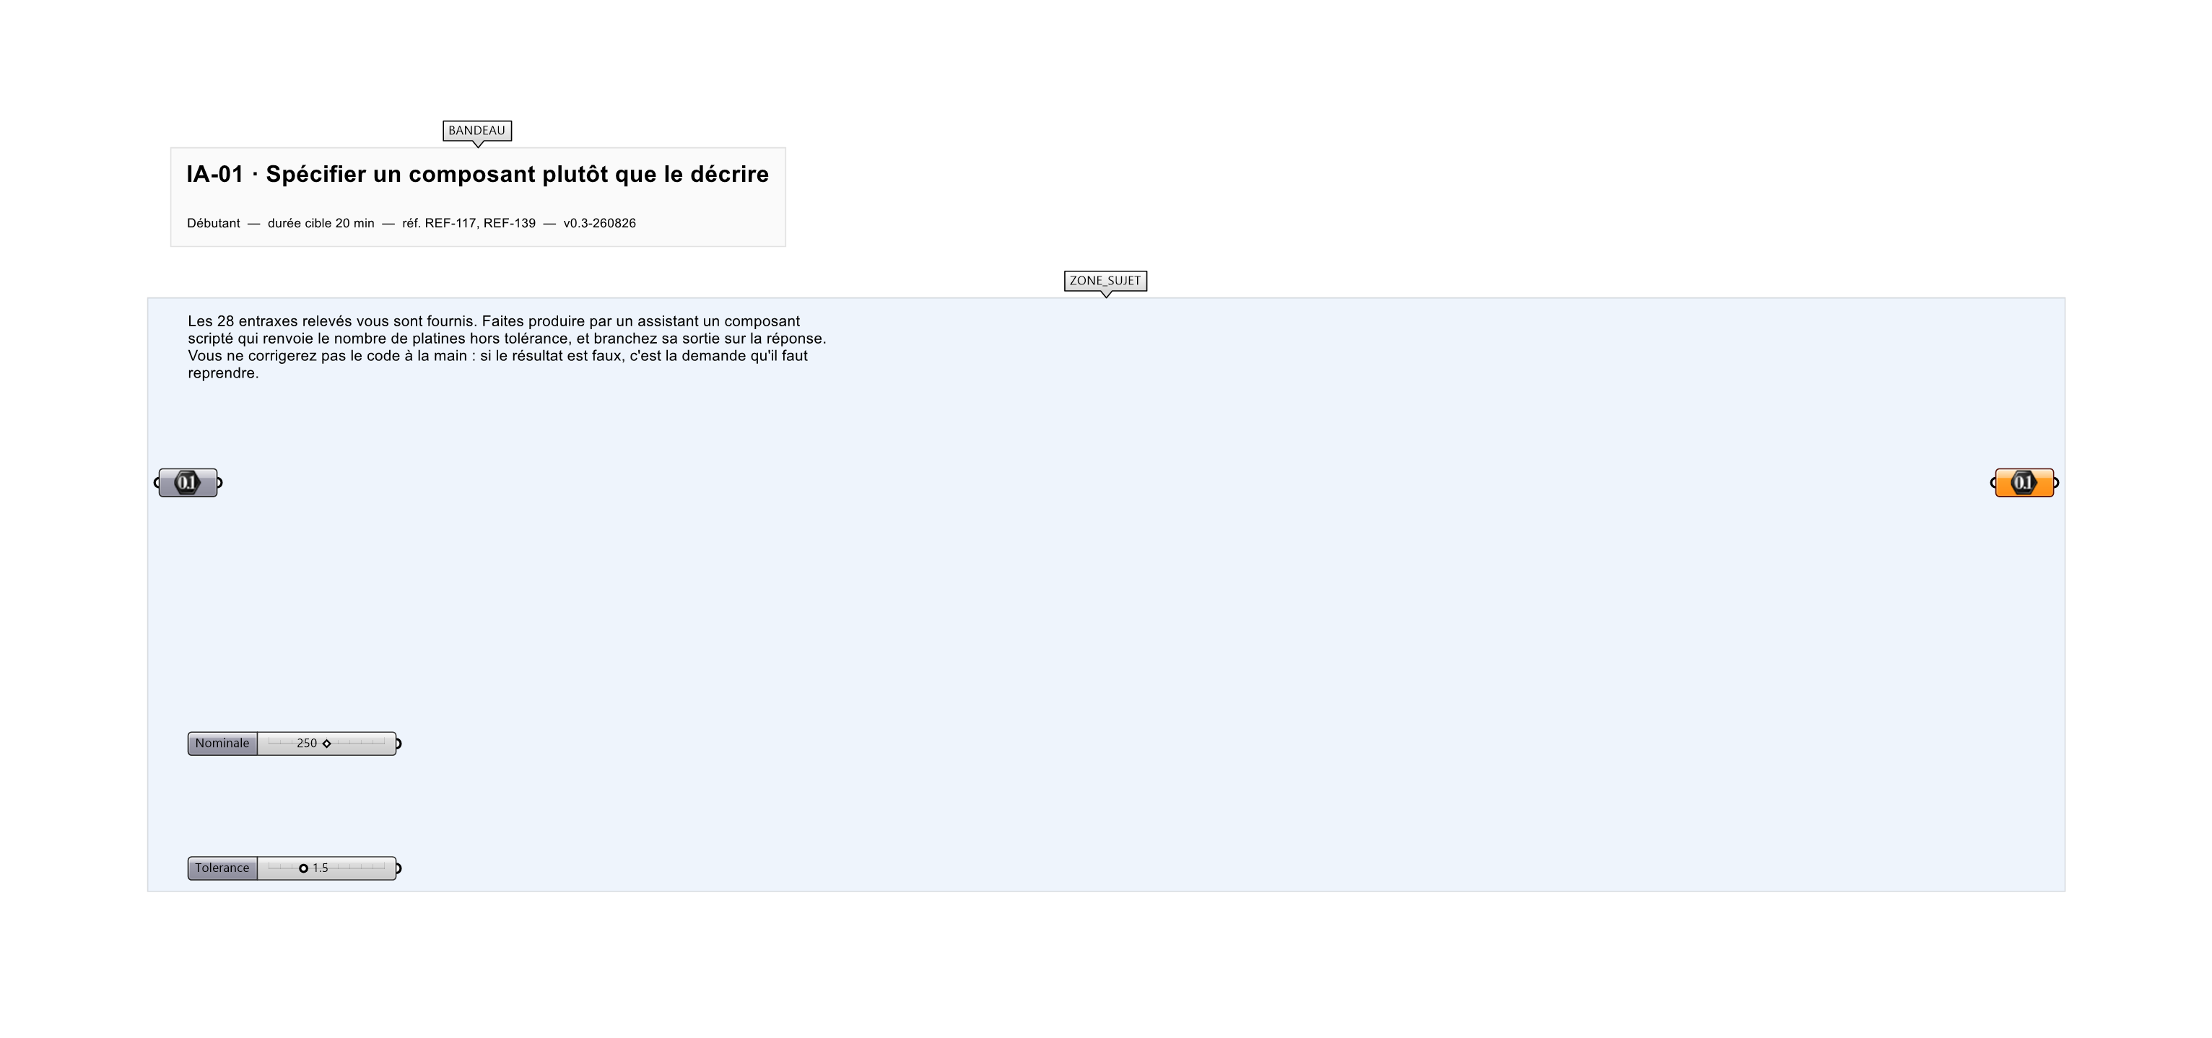
Le canvas à l'ouverture de IA-01_sujet.gh : les données fournies et le paramètre REPONSE.
Ce qui vous est fourni
Les 28 entraxes relevés, en millimètres, ainsi que l'entraxe nominal et la tolérance, chacun sur une entrée distincte.
Ce qui est attendu
10 — le nombre de platines dont l'entraxe s'écarte de plus de 1,5 mm de 250 mm.
Branchez votre résultat sur le paramètre REPONSE. La correction compare cette sortie en mode SingleValue.
La consigne ne nomme aucun composant, et c'est délibéré : nommer l'outil reviendrait à donner la réponse. Ce lot n'autorise que des composants natifs de Grasshopper pour Rhino 8 — aucun plugin tiers n'est nécessaire.
Barème
1 point si la sortie vaut 5 sans retouche manuelle du code.

CORRIGÉ
À ne consulter qu'après avoir cherché. Dans le fichier IA-01_complet.gh, le corrigé occupe la zone basse du canvas. Il ne produit rien tant que l'interrupteur AFFICHER LE CORRIGÉ n'est pas basculé sur vrai : positionnez-le sur faux pour faire disparaître le résultat.

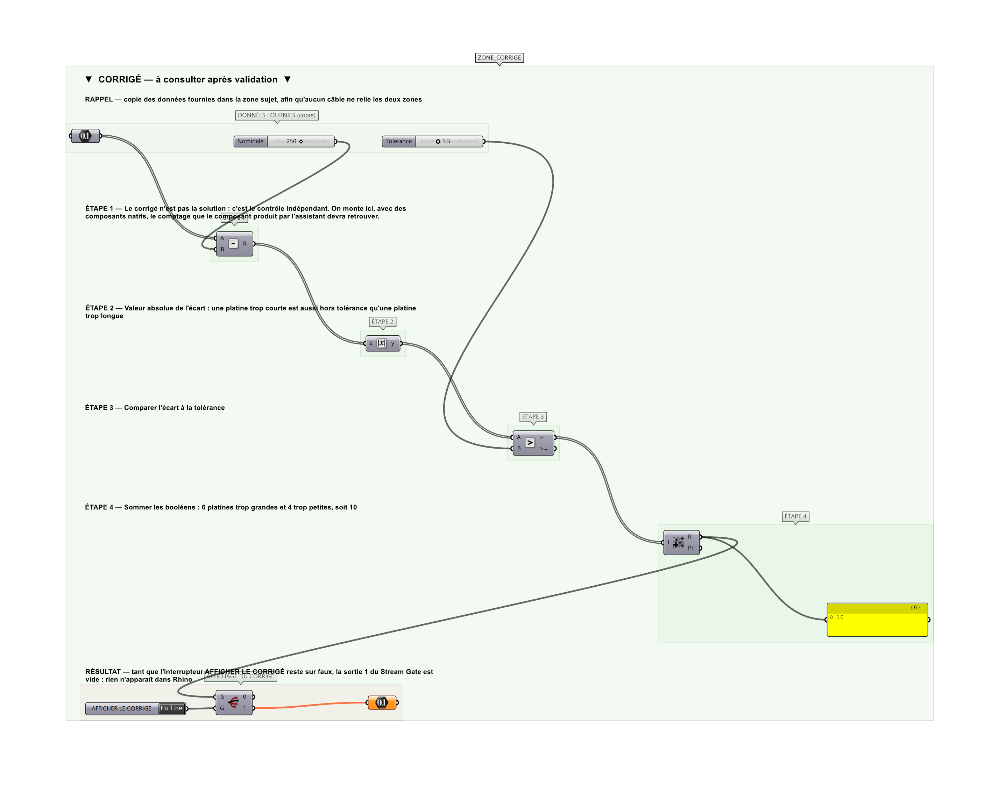
La zone corrigé. Elle est autonome : les données fournies y sont recopiées, aucun câble ne la relie à la zone sujet.
Marche à suivre
Étape 1. Écrire la spécification avant d'ouvrir l'assistant : trois entrées (liste de cotes, nominale, tolérance), une sortie entière, et la règle exacte — écart absolu strictement supérieur à la tolérance.
Étape 2. Préciser le contexte : composant Grasshopper pour Rhino 8, langage retenu, accès en liste sur la première entrée.
Étape 3. Coller le code obtenu dans un composant scripté et déclarer les entrées avec les bons types.
Étape 4. Relever la sortie et la confronter à un contrôle indépendant — un comptage monté avec des composants natifs.
Étape 5. Si l'écart existe, reprendre la spécification sur le point précis qui a manqué, pas la totalité de la demande.
L'erreur attendue
C'est l'erreur qu'il faut guetter, parce qu'elle est diagnostique : elle dit ce que l'apprenant a mal compris, là où un simple « faux » ne dirait rien.
Obtenir un composant qui ne compte que les entraxes trop grands, parce que la demande disait « supérieur à la tolérance » sans préciser qu'il s'agit d'un écart en valeur absolue. Le code est correct, la spécification ne l'était pas — c'est précisément ce que l'exercice mesure.

Pièges fréquents
• Demander « compte les valeurs hors tolérance » sans définir « hors tolérance » : l'assistant choisit à votre place.
• Laisser l'entrée en accès élément au lieu de liste : le composant s'exécute une fois par valeur et renvoie 28 résultats.
• Accepter le premier code qui s'exécute sans erreur.
Composants de la solution de référence
C# Script ou Python 3 Script, Number, Panel
Cette liste figure sur la fiche formateur uniquement : elle ne doit pas être remise à l'apprenant avant qu'il ait cherché.
Pourquoi ce jeu de données
28 entraxes réels resserrés autour de 250, dont les hors-tolérance sont répartis dans les deux sens — 5 trop grands, 5 trop petits — de sorte qu'une spécification incomplète donne un résultat plausible mais faux, et non une erreur visible.
Pour aller plus loin
• Refaire la demande dans un second langage et vérifier que les deux composants renvoient le même nombre.
• Ajouter une tolérance asymétrique, +2 / −1, et mesurer ce que la spécification doit gagner en précision.
Fichiers de cet exercice
• IA-01_sujet.gh — énoncé et données de départ, sans le corrigé
• IA-01_complet.gh — énoncé et corrigé, ce dernier commandé par l'interrupteur
• IA-01.json — descripteur pour le plugin Magpie
• IA-01_fiche.docx — la présente fiche
• IA-01_fiche_sujet.docx — la fiche sans le corrigé, pour l'apprenant

